МУНИЦИПАЛЬНОЕ АВТОНОМНОЕ ДОШКОЛЬНОЕ ОБРАЗОВАТЕЛЬНОЕ УЧРЕЖДЕНИЕ – ДЕТСКИЙ САД № 4 «ЗОЛОТОЙ ГРЕБЕШОК» КОМБИНИРОВАННОГО ВИДА
633010 Россия, Новосибирская область, г. Бердск, ул. Островского 168 т. (241) 5-32-86 ИНН 5445116538 КПП 544501001

ПРОЕКТ
«ПОСУДА БЫВАЕТ РАЗНАЯ»
(подготовительная группа)

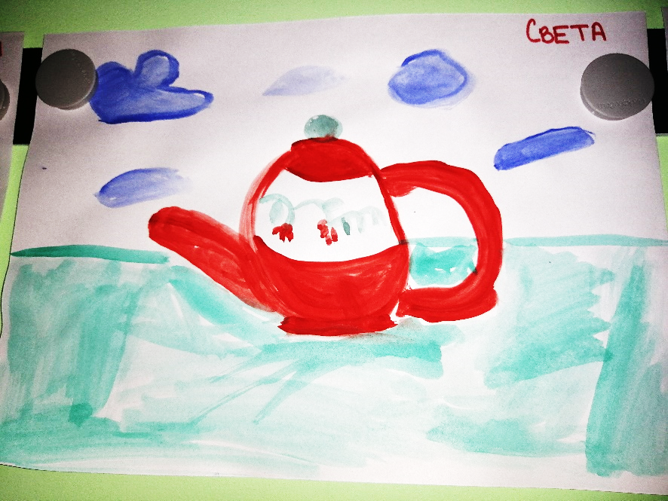

Воспитатель:
Фоминых Людмила Игоревна,
Киселева Юлия Викторовна

2023
ПРОЕКТ
«ПОСУДА БЫВАЕТ РАЗНАЯ»
Актуальность
Федеральный государственный образовательный стандарт дошкольного образования предусматривает создание модернизированной системы образования в соответствии с требованиями, обеспечивающими всестороннее развитие личности ребенка. Я считаю, что наиболее продуктивной формой работы с детьми является проектная деятельность.
Данный проект систематизирует и обобщает знания детей о посуде (видах, материалах, из которых она сделана, предназначении).
Проблема: Побеседовав о видах посуды, дети пришли к выводу, что необходимо больше узнать о посуде: историю возникновения, видах росписи, материалах, задумались, почему некоторую посуду делают только из определённых материалов, возможно ли самим создать бокальчик и расписать его, обсудили план действий:
Цель: формировать элементарные представления о посуде (виды посуды, части посуды, назначение).
Задачи:
- способствовать реализации самостоятельной творческой деятельности детей через изображения предметов посуды, изготовления поделок из пластилина, выполнение аппликации, росписи посуды акварелью;
- формировать эстетическое отношение к предметам обихода.
Участники проекта: дети подготовительной группы (6 -7 лет); воспитатели, родители.
Тип проекта: информационно-творческий.
Продолжительность: краткосрочный (с 16.01 по 20.01.2023 года).
Ожидаемые результаты:
В результате реализации данного проекта мы предполагаем, что дети узнают больше видов посуды, виды росписи, узнают о свойствах материалов, из которых она сделана. В процессе работы естественным образом будет происходить развитие познавательных процессов, творческих способностей, обогащение словаря детей.
Особую значимость будут играть коммуникативные навыки, направленные на бесконфликтное общение детей друг с другом. Любая детская инициатива будет поддерживаться и развиваться. Содружество и сотворчество детей создадут благодатную почву для художественно-эстетического воспитания детей, личностного общения, развитие положительных эмоций, интереса к познавательно-исследовательской деятельности.

План-график мероприятий
I этап. Предварительный: вызвать интерес детей и родителей к теме проекта. (16.01.23)
1. Подбор методической и художественной литературы.
2.Изготовление пособий, моделей, схем.
3. Подбор предметов посуды (чайник, чашки, ложки).
4.Приобретение необходимого оборудования.
5.Привлечение родителей к проблеме проекта.
6.Определение тематики бесед.
7.Тематическое планирование.
8.Сбор информации.
9.Подбор музыкального репертуара.

II этап. Основной
дата | Работа с детьми | Работа с родителями | Совершенствование предметно-развивающей среды
Понедельник, 16.01 | 1. Беседа «Посуда». Рассматривание картинок посуды и фотографий.  2.Просмотр презентации «Посуда». Дети закрепляют знания о видах посуды.  3. Знакомство с автором К.И.Чуковским и его произведением «Федорино горе». Дети рассматривают иллюстрации книги. | Рекомендовать родителям рассмотреть с детьми предметы посуды, которая имеется дома. | Подбор книг по теме проекта согласно возрасту детей, создание мини-библиотеки про посуды. Обогащение речевого уголка дидактическими и настольными играми по теме проекта «Четвёртый-лишний», «Парочки». Дети закрепляют названия посуды, самостоятельно играют, соблюдая правила игры, выбирая ведущего считалкой.
Вторник, 17.01 | 1. Раскрашивание картинок из серии «Посуда». Дети обводят шаблон и закрепляют умение закрашивать в одном направлении.  2.Просмотр презентации «История кастрюли».  3.НОД Рисование. «Чайник для Федоры».  4.Сюжетно-ролевая игра «Семья» (сюжет-чаепитие). | Дать задание родителям: принести из дома предмет посуды и составить рассказ о нём. | Подбор иллюстраций по НОД, для самостоятельного рассматривания: продолжать создавать условия для расширения и закрепления знаний о видах и истории посуды  Пополнить среду атрибутами посуды для игр «Магазин», «Кухня»
Среда, 18.01 | 1. Инд. работа в уголке изо деятельности. Дети упражняются в рисовании элементов росписи посуды, закрепляют умение рисовать узоры.  2. НОД. Аппликация «Посуда: чайная чашка, блюдце (по выбору детей)  3. Просмотр мультфильма «Федорино горе».  4. Беседа: «Как я помогаю дома маме». Рекомендовать родителям подключать детей к процессу мытья посуды дома. | Вместе с родителями дома закрепить умение детей рисовать элементы росписи. | Пополнить уголок творчества бросовым материалом для продуктивной самостоятельной деятельности (аппликация).
Четверг, 19.01 | 1. Исследовательско-поисковая деятельность «Предметы и материалы». Дети рассматривают, сравнивают, исследуют материалы, из которых сделана посуда (керамика, стекло, пластмасса, бумага), проводят эксперимент.  2. НОД. Лепка из пластилина «Чайная чашка». | Вместе с родителями дома дети рассматривают посуду из стекла, металла, фарфора, бумаги, пластика. | Пополнить уголок дидактическими играми по теме для самостоятельной деятельности детей, макетами овощей и фруктов для сюжетно-ролевых игр.
Пятница, 20.01 | 1. Просмотр презентации -«История чайника».  2. НОД. Развитие речи. Рассказ о посуде. Дети рассказывают составленный с родителями рассказ о посуде по плану.  3. Подведение итогов. | Совместная деятельность. Оформление выставки в приёмной: обобщить полученные знания по теме проекта в совместной деятельности. | Создание условий для детского творчества, экспериментирования по теме проекта.

III этап. Заключительный.
1.Подведение итогов.
2.Оформление выставок рисунков, поделок.
3.Презентация коллекции посуды.
Считаем, что цели и задачи, которые мы поставили нами достигнуты. Дети узнали о разных предметах посуды, проявили к ней интерес. Мы старались расширить и систематизировать знания детей о видах росписи посуды, о материалах, из которых она сделана, о истории её возникновения и создания, также способствовали их всестороннему развитию. Творческие задания проекта стимулировали детей в самореализации, еще больше сблизили их с родителями и сверстниками. Дети принимали активное участие в реализации проекта.
